2008-2009 EĞİTİM-ÖĞRETİM YILI CUMHURİYET İLKÖĞRETİM OKULU 6.SINIF FEN VE TEKNOLOJİ DERSİ, 1.DÖNEM, 3.YAZILI SORULARI A
ADI : ................................. SOYADI : ......................... TARİH : 07 / 01 / 2009
NUMARASI : ................ SINIFI : PUANI : .......................

- CÜMLELERİ ANLAMLI HÂLE GETİRİNİZ.
(2’ŞER PUAN)
- ……….......………....... maddeler sıkıştırılabilir.
- Canlı ve cansız her madde ……….......………....... oluşur.
- Farklı atomlar içeren saf maddelere ……….......………....... denir.
- Su, iyot, hidrojen ve oksijen molekülleri ……….......………....... yapılı moleküllerdir.
- Madde moleküllerden oluşmuşsa o madde .................................... yapıda, atomlardan oluşmuşsa
madde .................................... yapıdadır.
- Maddelerin kimliğini değiştirmeden, sadece, görünümünde meydana gelen değişikliklere
........................................................................ denir.
- Element ve bileşikler .................................... maddelerdir.
- Yemeğin yanması, kekin pişmesi ......................................................... değişime örnektir.
- Sıvı maddeyi oluşturan tanecikler .................................... ve .................................... hareketi yapar.
- Gaz maddeler konuldukları kabın her tarafına .................................... kabın şeklini alırlar.

B - AŞAĞIDAKİ İFADELERDEN DOĞRU OLANLARIN YANINA (D), YANLIŞ OLANLARIN YANINA (Y) YAZIN.(1’er PUAN)
  - ( ) Bütün maddeler taneciklerden oluşur.
  - ( ) Maddelerin sıkışabilme özelliği tanecikler arasındaki boşluk miktarına bağlıdır.
  - ( ) Gaz maddelerin tanecikleri arasındaki boşluk en azdır.
  - ( ) Katı ve sıvı maddeler sıkıştırılamaz.
  - ( ) Sıvı maddeler konuldukları kabın tamamını kaplarlar.
C- AŞAĞIDAKİ ÇOKTAN SEÇMELİ SORULARI CAVAPLANDIRINIZ. (4 er PUAN)
- Aşağıdakilerden hangisi madde değildir?
A) Toprak B) Su C) Isı D) Tuz

- Aşağıdaki maddelerden hangisinin tanecikleri arasındaki boşluk en azdır?
A) Altın B) Yağ C) Hava D) Oksijen

- I. Sıkıştırılabilir.
II. Tanecikleri arasında çok fazla boşluk vardır.
III. Konulduğu kabın tamamını kaplarlar.
Yukarıdakilerden hangileri maddelerin gaz hâline ait özelliklerdir?
A) I ve II B) I ve III C) II ve III D)I,II ve III

- Bütün görebildiğimiz maddelerin bölünebileceğini,
maddeleri oluşturan taneciklerin ise görülemediği için bölünemeyeceğini ifade eden ve bu taneciklere Yunanca’da bölünemez anlamına gelen ATOM adını veren bilim insanı kimdir?
A) Democritus B) Bohr C) Dalton D) Rutherford

- Çok sayıda aynı cins atomların bir araya gelerek oluşturduğu maddelere ne ad verilir?
A) Bileşik B) Element C) Karışım D) Atom

- Elementler ile ilgili olarak;
I. Tek çeşit atomlardan oluşur.
II. Saf maddedir.
III. Farklı çeşit atom içeren moleküller bir araya gelerek oluşur.
Yukarıda verilen ifadelerden hangileri doğrudur?
A) II ve III B) I ve III C) I ve II D) I, II ve III

- Aşağıdaki sembolik gösterimlerden hangisi element molekülünü temsil eder?


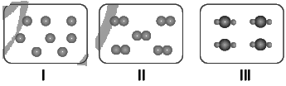
Yukarıda modelleri verilen maddelerden hangisi ya da hangileri atomik yapılı maddeyi temsil eder?
A) Yalnız I B) Yalnız II C) Yalnız III D) II ve III

- Bir molekül iki atomdan oluştuğu gibi çok fazla sayıda atomdan da oluşabilir. Moleküller az sayıda atom içeriyorsa basit yapılı, çok sayıda atomdan oluşmuşsa karmaşık yapılı olarak adlandırılır.
Aşağıdaki maddelerden hangilerinin molekülleri basit yapılıdır?
A) Karbonhidrat B) Su C) Yağ D) Protein

- I. Tanecikli yapıya sahip olmaları
II. Moleküllü yapılarının olması
III. Tanecikler bir araya geldiğinde maddeyi oluşturması
Yukarıdaki ifadelerin hangilerinde element ve bileşik arasındaki benzerlikler verilmiştir?
A) I ve II B) I ve III C) II ve III D) I, II ve III

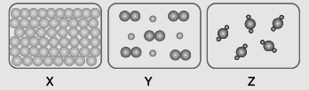
Yukarıda X, Y ve Z maddelerinin modelleri verilmiştir. X, Y ve Z maddeleri için aşağıdakilerden hangisi doğrudur?
X Y Z
A) Element Bileşik Karışım
B) Bileşik Element Karışım
C) Karışım Bileşik Element
D) Element Karışım Bileşik

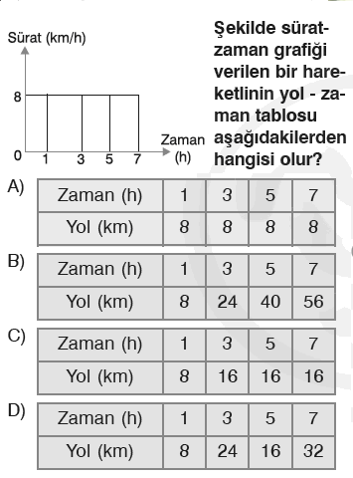
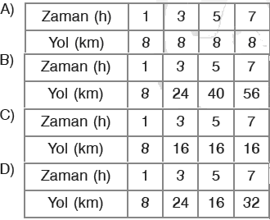

- Bir kaplumbağa 500 cm lik yolu 100 s de alıyor. Bu kaplumbağanın sürati kaç km/h dir?
A) 18 B) 1,8 C) 0,18 D) 0,018

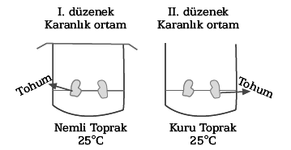
Oksijen miktarının çimlenmeye etkisini araştırmak isteyen bir öğrenci yukarıdaki düzenekte nasıl bir değişiklik yapmalıdır?
A) II. düzeneğe nemli toprak koymalı.
B) I. düzeneğin bulunduğu kabın ağzını açmalı.
C) Her iki düzeneğin sıcaklığını 30°C'ye çıkarmalı.
D) II. düzenekteki tohum sayısını arttırmalı.

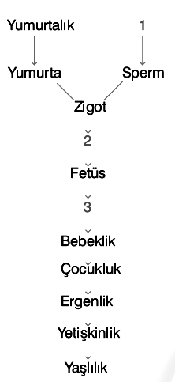
Yukarıdaki şemada numaralandırılmış yerlere gelecek sözcükler hangi seçenekte doğru olarak verilmiştir?
1 2 3
A) Embriyo Testis Bebek
B) Testis Embriyo Bebek
C) Testis Bebek Embriyo
D) Bebek Embriyo Testis

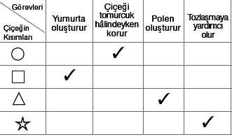
Yukarıdaki tabloda karşılarına görevleri işaretlenmiş sembollerle gösterilmiş olan çiçeğin kısımları hangi seçenekte isimleri doğru olarak eşleştirilmiştir?
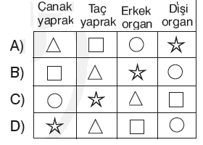

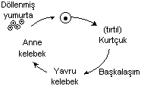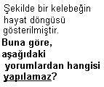
A) Kelebeğin başkalaşım evresinde yumurtadan önce tırtıl çıkar.
B) Kelebeğin yumurtadan çıkıp ergin hale gelinceye kadar geçirdiği geleşim evrelerine başkalaşım denir.
C) Döllenmiş yumurta sayısı birden fazladır.
D) Kelebeklerin ömrü çok kısadır.

I. | Tavuk | III. | Tavşan | V. | Kedi | VII | Yılan
II. | Kurbağa | IV. | Fare | VI | Köpek | VIII | Kertenkele
Yukarıdaki canlılardan kaç tanesi yavrusunu yumurtlayarak çoğalır?
A) 3 B) 6 C) 4 D) 7
- 1-Bitkilere yeşil rengi verir (1 PUAN)
2-Hücrede fazla olan besin su gibi maddeleri ve artık maddeleri depolar (1 PUAN)
3-Hücre organellerinin uyum içinde çalışmasını sağlar
(1 PUAN)

1
3
2

Başarılar dilerim
MUSTAFA SEZGİN
Fen ve Teknoloji Öğretmeni

2008-2009 EĞİTİM-ÖĞRETİM YILI CUMHURİYET İLKÖĞRETİM OKULU 6.SINIF FEN VE TEKNOLOJİ DERSİ, 1.DÖNEM, 3.YAZILI SORULARI CEVAP ANAHTARI A

CÜMLELERİ ANLAMLI HÂLE GETİRİNİZ. (2’ŞER PUAN)
- GAZ
- ATOMLARDAN
- BİLEŞİK
- BASİT
- MOLEKÜLER - ATOMİK
- FİZİKSEL DEĞİŞİM
- SAF
- KİMYASAL
- TİTREŞİM - ÖTELEME
- YAYILIR
AŞAĞIDAKİ İFADELERDEN DOĞRU OLANLARIN YANINA (D), YANLIŞ OLANLARIN YANINA (Y) YAZIN. (1’er PUAN)
  - D
  - D
  - Y
  - D
  - Y
AŞAĞIDAKİ ÇOKTAN SEÇMELİ SORULARI CAVAPLANDIRINIZ. (4 er PUAN)
- C
- A
- D
- A
- B
- C
- A
- A
- B
- D
- D
- B
- C
- A
- B
- C
- A
- C

1-Bitkilere yeşil rengi verir (1 PUAN)
2-Hücrede fazla olan besin su gibi maddeleri ve artık maddeleri depolar (1 PUAN)
3-Hücre organellerinin uyum içinde çalışmasını sağlar
(1 PUAN)

 |  |  |  |  |  |  |  | 1
3 | Ç | E | K | İ | R | D | E | K
 |  |  |  |  |  |  |  | L
 |  |  |  |  |  |  |  | O
 |  |  |  |  |  |  |  | R
 |  |  |  |  |  | 2 | K | O | F | U | L
 |  |  |  |  |  |  |  | P
 |  |  |  |  |  |  |  | L
 |  |  |  |  |  |  |  | A
 |  |  |  |  |  |  |  | S
 |  |  |  |  |  |  |  | T

MUSTAFA SEZGİN
Fen ve Teknoloji Öğretmeni

2008-2009 EĞİTİM-ÖĞRETİM YILI CUMHURİYET İLKÖĞRETİM OKULU 6.SINIF FEN VE TEKNOLOJİ DERSİ, 1.DÖNEM, 3.YAZILI SORULARI B
ADI : ................................. SOYADI : ......................... TARİH : 07 / 01 / 2009
NUMARASI : ................ SINIFI : PUANI : .......................

A- CÜMLELERİ ANLAMLI HÂLE GETİRİNİZ.
(2’ŞER PUAN)
- ……….......………....... ve ……….......………....... maddelerin tanecikleri arasında çok az boşluk vardır.
- Aynı cins atomlardan oluşmuş maddelere ……….......………....... denir.
- Hidrojen, oksijen ve iyot elementlerinde olduğu gibi atomların oluşturduğu atom kümelerine
……….......………....... denir.
- Moleküller az sayıda atom içeriyorsa ……….......…….......; çok sayıda atomdan oluşmuşsa
……….......………....... olarak adlandırılır.
- Katı yağın erimesi .................................... değişimdir.
- Bir maddenin çeşitli etkilerle başka maddelere dönüşmesine ....................................................
değişme denir.
- .................................... iki ya da daha fazla maddenin kendi özelliklerini kaybetmeden bir araya gelmesiyle oluşur.
- Katı maddeyi oluşturan tanecikler, sadece oldukları yerde .................................... hareketi yapar.
- Maddeyi oluşturan taneciklerin en düzenli olduğu hâl maddenin .................................... hâlidir.
- Gaz maddeyi oluşturan tanecikler .titreşim. ve …………………… hareketi yapar.
B-AŞAĞIDAKİ İFADELERDEN DOĞRU OLANLARIN YANINA (D), YANLIŞ OLANLARIN YANINA (Y) YAZIN.(1’er PUAN)
- ( ) Canlı ve cansız tüm maddeler atomlardan oluşmuştur.
- ( ) Çok sayıda aynı çeşit atomların bir araya gelerek oluşturduğu maddelere bileşik denir.
- ( ) Farklı elementler farklı atomlardan oluşur.
- ( ) Atom ve moleküller maddelerin özelliğini taşıyan en küçük birimlerdir.
- ( ) Madde atomlardan oluşmuşsa atomik yapıdadır.
C - AŞAĞIDAKİ ÇOKTAN SEÇMELİ SORULARI CAVAPLANDIRINIZ. (4 er PUAN)

- Aşağıdaki sembolik gösterimlerden hangisi atomu temsil eder?


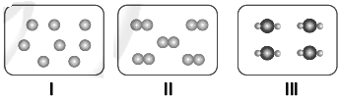
Yukarıda modelleri verilen maddelerden hangisi ya da hangileri atomik yapılı maddeyi temsil eder?
A) Yalnız I B) Yalnız II C) Yalnız III D) II ve III

- Bir molekül iki atomdan oluştuğu gibi çok fazla sayıda atomdan da oluşabilir. Moleküller az sayıda atom içeriyorsa basit yapılı, çok sayıda atomdan oluşmuşsa karmaşık yapılı olarak adlandırılır.
Aşağıdaki maddelerden hangilerinin molekülleri basit yapılıdır?
A) Karbonhidrat B) Su C) Yağ D) Protein

- I. Tanecikli yapıya sahip olmaları
II. Moleküllü yapılarının olması
III.Tanecikler bir araya geldiğinde maddeyi oluşturması
Yukarıdaki ifadelerin hangilerinde element ve bileşik arasındaki benzerlikler verilmiştir?
A) I ve II B) I ve III C) I, II ve III D) II ve III

- İki veya daha fazla çeşitte element atomlarının bir araya gelerek oluşturdukları saf maddelere bileşik denir.
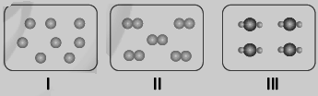
Yukarıda modellerden hangisi ya da hangileri bileşiği temsil eder?
A) Yalnız I B) Yalnız II C) Yalnız III D) I ve III

- Aşağıdaki özelliklerden hangisi bileşiğe ait değildir?
A) Saf maddelerdir. B) Moleküler yapıda olabilirler.
C) Aynı tür moleküllerden oluşurlar.
D) Aynı tür atomlardan oluşurlar.

- Altın, gümüş ve bakır elementlerinin farklı özellikler göstermesinin sebebi aşağıdaki seçeneklerden hangisinde doğru verilmiştir?
A) Her üçünün de atomik yapılı olması
B) Her bir elementin farklı atomlardan oluşması
C) Aynı tür atomların farklı dizilmesi
D) Her üçünün de moleküler yapıda olması

- Aşağıda verilen eşlemelerden hangisi yanlıştır?
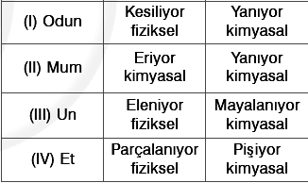
A) I ve IV B)Yalnız II C)II ve III D)Yalnız III

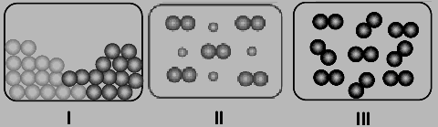
Yukarıdaki modellerden hangileri karışımı temsil etmektedir?
A) I ve II B) I ve III C) II ve III D) I, II ve III

- Aşağıdaki hâl değişimi şemasını yorumlayan bir öğrenci hangi yorumu yapabilir?
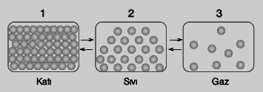

A) 1’den 2’ye geçişte tanecikler arası boşluklar azalır.
B) 3’den 2’ye geçişte hacim küçülür.
C) 2 ve 3’de hacimleri sabittir.
D) 2’den 1’e geçişte akışkanlık artar.

- I. K maddesi aynı atomlardan oluşmuştur.
II. L maddesi farklı cins atomlar içeren saf maddelerdir.
III. M maddesi K ve L maddelerinin özelliklerini kaybetmeden bir arada bulunmasıyla oluşmuştur.
K, L ve M maddeleri için aşağıdakilerden hangisi doğrudur?
K L M
A) Element Bileşik Karışım
B) Bileşik Element Karışım
C) Karışım Bileşik Element
D) Element Karışım Bileşik

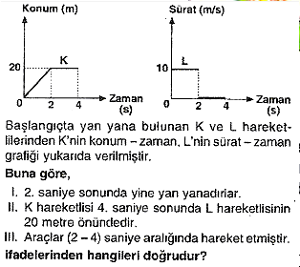
- Bir kaplumbağa 500 cm lik yolu 100 s de alıyor. Bu kaplumbağanın sürati kaç m/s dir?
A) 5 B) 0,5 C) 0,05 D) 0,005

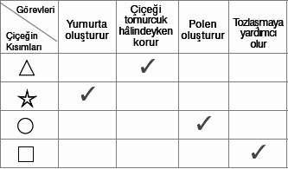
Yukarıdaki tabloda karşılarına görevleri işaretlenmiş sembollerle gösterilmiş olan çiçeğin kısımları hangi seçenekte isimleri doğru olarak eşleştirilmiştir?
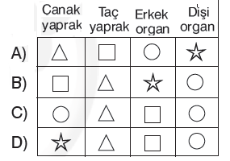
15
I. | Tavuk | III. | Tavşan | V. | Kedi | VII | Yılan
II. | Kurbağa | IV. | Fare | VI | Köpek | VIII | Kertenkele
Yukarıdaki canlılardan kaç tanesi yavrusunu doğurarak çoğalır?
A) 3 B) 4 C) 6 D) 7

16- Bir öğrenci yandaki deney düzeneklerini hazırlayıp tohumları karanlık bir ortamda bırakmıştır.
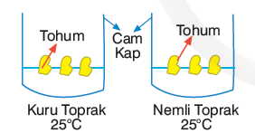
Öğrenci düzeneklere göre aşağıdaki sorulardan hangisine cevap bulabilir?
A) Sıcaklığın tohumun çimlenmesine etkisi nedir?
B) Karanlık ortamda da tohum çimlenir mi?
C) Suyun, tohumun çimlenmesine etkisi var mıdır?
D) Havadaki oksijenin tohumun çimlenmesine etkisi var mıdır?
17-
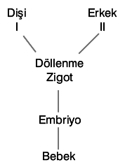
Bebek oluşumunu gösteren yandaki şemada, I ve II ile gösterilen yapılar aşağıdakilerden hangisidir?
I II
A) Yumurta kanalı Salgı bezleri
B) Sperm Yumurta
C) Fetüs Vajina
D) Yumurta Sperm
18-
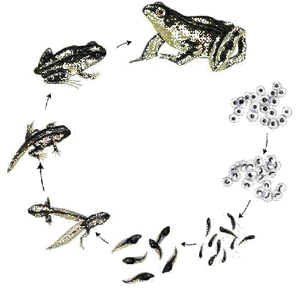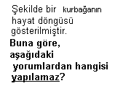
A) Kurbağanın başkalaşım evresinde yumurta gelişerek larvayı oluşturur.
B) Kurbağanın yumurtadan çıkıp ergin hale gelinceye kadar geçirdiği gelişim evrelerine başkalaşım denir.
C) Döllenmiş yumurta sayısı birden fazladır.
D) Kurbağanın ömrü çok kısadır.

19- 1) Hücrede enerjinin üretildiği organel. (1 PUAN)
3
1
2
2) Çekirdekleri kaynaşmış hücreye verilen isim. (1 PUAN)
3 )Hücrede yaşamsal olayların gerçekleştiği
yer(1 PUAN)
Başarılar dilerim
MUSTAFA SEZGİN
Fen ve Teknoloji Öğretmeni

2008-2009 EĞİTİM-ÖĞRETİM YILI CUMHURİYET İLKÖĞRETİM OKULU 6.SINIF FEN VE TEKNOLOJİ DERSİ, 1.DÖNEM, 3.YAZILI SORULARI CEVAP ANAHTARI B

CÜMLELERİ ANLAMLI HÂLE GETİRİNİZ. (2’ŞER PUAN)
- KATI - SIVI
- ELEMENT
- MOLEKÜL
- BASİT - KARMAŞIK
- FİZİKSEL
- KİMYASAL
- KARIŞIM
- TİTREŞİM
- KATI
- ÖTELEME

AŞAĞIDAKİ İFADELERDEN DOĞRU OLANLARIN YANINA (D), YANLIŞ OLANLARIN YANINA (Y) YAZIN. (1’er PUAN)
- D
- Y
- D
- D
- D

AŞAĞIDAKİ ÇOKTAN SEÇMELİ SORULARI CAVAPLANDIRINIZ. (4 er PUAN)
  - D
  - A
  - B
  - C
  - C
  - D
  - B
  - B
  - A
  - B
  - A
  - A
  - C
  - A
  - C
  - D
  - D
  - B
  - 1) Hücrede enerjinin üretildiği organel. (1 PUAN)
2) Çekirdekleri kaynaşmış hücreye verilen isim. (1 PUAN)
3 )Hücrede yaşamsal olayların gerçekleştiği yer(1 PUAN
 | 3
 | S
 | İ |  |  | 1
 | T |  |  | M
 | O |  |  | İ
 | P |  |  | T
 | L |  |  | O
 | A |  |  | K
2 | Z | İ | G | O | T
 | M |  |  | N
 | A |  |  | D
 |  |  |  | R
 |  |  |  | İ

MUSTAFA SEZGİN
Fen ve Teknoloji Öğretmeni

